2016－2017学年第一学期江阴市第二中学高三数学月质量检测
卷面总分160分 完成时间120分钟 命题：黄亚新 审核：葛丹

- 填空题：本大题共14小题，每小题5分，共70分.

1．已知集合A＝{－1,1,2,3}，B＝{－1,0,2}，则A∩B＝ .
S←9
i←1
While S≥0
S←S
i
i←i
1
End While
Print i

（第4题）

2．若复数z满足z(1＋i)＝2i(i为虚数单位)，则|z|＝ .

3．己知向量=（l，2），=（x，﹣2），且丄（﹣），则实数x=______．

4．右图是一个算法的伪代码，则输出的i的值为 .
5.已知幂函数$f(x)=k⋅x^{α}$的图象过点$\frac{5}{\text{12}}π$，则= ．
6．函数的值域是 ．

资*源%库7．设$0<α<\frac{π}{2}<β<π$，$\text{sin}α=\frac{3}{5}\text{,sin}(α+β)=\frac{3}{5}$，则$\text{sin}β$的值为

8.设是公差不为零的等差数列的前ｎ项和，若且成等比数列，则

资*源%库 ziyuanku.com9.在△ABC中，内角A，B，C的对边分别是a，b，c，若a²－b²＝bc，sin C＝2sin B，则A＝_______

10．把函数的图象向右平移(>0)个单位，所得图象关于y轴对称，则的最小值为 ．
11．函数f(x)对于任意实数x满足条件f(x＋2)＝，若f(1)＝－5，则f(f(5))＝ .

12.设为实常数，是定义在R上的奇函数，且当时，．若对一切成立，则的取值范围是 .

13．已知点为△的重心，且，，则的值为 ．

14．已知函数f（x）=|x²+x﹣2|，x∈R．若方程f（x）﹣a|x﹣2|=0恰有4个互异的实数根，则实数a的取值范围为 ．

二、解答题：本大题共6小题，满分90分.解答须写出文字说明、证明过程或演算步骤.
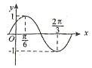
15.（本题满分14分） 函数$f(x)=A\text{sin}(ωx+ϕ)(A>0,ω>0,|ϕ|<\frac{π}{2})$的部分图象如图所示.
（Ⅰ）求$f(x)$的最小正周期及解析式；
（Ⅱ）设$g(x)=f(x)−\text{cos}2x$，求函数$g(x)$在区间$[0,\frac{π}{2}]$上的最小值.

16．（本题满分14分）如图，在△OAB中，已知P为线段AB上的一点，
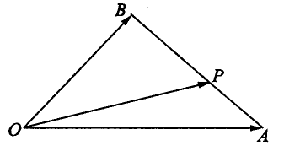
（1）若，求，的值；
（2）若，，，且与的夹角为60°时，求 的值。

资*源%库 ziyuanku.com

17.（本题满分14分）某厂生产某种产品的年固定成本为250万元，每生产x千件，需另投入成本为C(x)万元，当年产量不足80千件时，C(x)＝x²＋10x(万元)；当年产量不少于80千件时，C(x)＝51x＋－1450(万元)．通过市场分析，若每件售价为500元时，该厂年内生产的商品能全部销售完．
(1)写出年利润L(万元)关于年产量x(千件)的函数解析式；
(2)年产量为多少千件时，该厂在这一商品的生产中所获利润最大？

18．（本题满分16分）已知数列中，前和
①求证：数列是等差数列； ②求数列的通项公式；
③设数列的前项和为，是否存在实数，使得对一切正整数都成立？若存在，求的最小值，若不存在，试说明理由.

资*源%库 ziyuanku.com

19．（本题满分16分）已知A(,)，B(,)是函数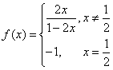的图象上的任意两点（可以重合），点M在直线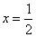上，且.
(1)求+的值及+的值；
(2)已知，当时，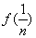+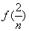+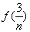+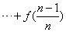，求；
(3)在(2)的条件下，设=，为数列{}的前项和，若存在正整数、，使得不等式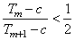成立，求和的值.

20.（本小题满分16分） 已知函数.[设.
（1）求方程=2的根;
（2）若对任意,不等式恒成立，求实数m的最大值；
（3）若，函数有且只有1个零点，求ab的值.

高三数学月质量检测参考答案

1． 2． 3. 9 4．5 5.
6. $(0,1]$ 7.$\frac{\text{24}}{\text{25}}$ 8. 110 9. 30° 10. $\frac{5}{\text{12}}π$
11． － 12． 13.72 14. （0，1）
资*源%库15.（本题满分14分）（此题答案分值自行调整）
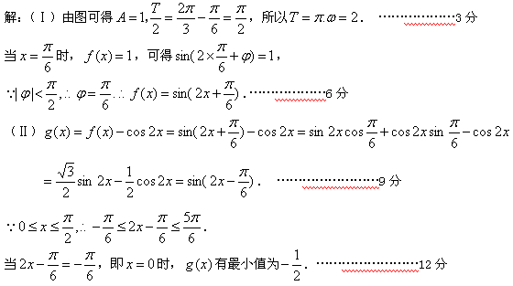
16．（本题满分14分）
（1）∵，
∴，即， ∴，即，∵，
∴，即∴
∴，
17.（本题满分14分）解 (1)当0<x<80，x∈N*时，
L(x)＝－x²－10x－250
＝－x²＋40x－250；
当x≥80，x∈N*时，
L(x)＝－51x－＋1450－250
＝1200－(x＋)，
∴L(x)＝
(2)当0<x<80，x∈N*时，
L(x)＝－(x－60)²＋950，
∴当x＝60时，L(x)取得最大值L(60)＝950.
当x≥80，x∈N*时，
资*源%库L(x)＝1200－(x＋)≤1200－2
＝1200－200＝1000，
∴当x＝，即x＝100时，
L(x)取得最大值L(100)＝1000>950.
资*源%库综上所述，当x＝100时，L(x)取得最大值1000，
即年产量为100千件时，该厂在这一商品的生产中所获利润最大.

18.（此题满分16分） 解：①∵
∴数列为等差数列。
②即公差为2
③
要使得对一切正整数恒成立，只要≥，
所以存在实数使得对一切正整数都成立，的最小值为。
19解：（Ⅰ）∵点M在直线x=上，设M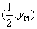.
又＝，即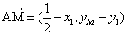，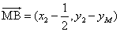，
∴+=1. ……1分
① 当=时，=，+=；……2分
② 当时，，
+=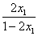+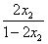=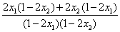
=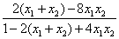=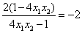
综合①②得，+. ……4分
（Ⅱ）由（Ⅰ）知，当+=1时, +
∴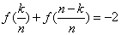，k=.
n≥2时，+++ ， ①
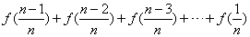 ， ②
①＋②得，2=-2(n-1),则=1-n.
当n=1时，=0满足=1-n. ∴=1-n. ……10分
（Ⅲ）==，=1++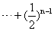=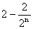.
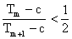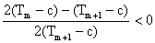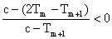.
=2-，=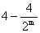-2+=2-，
∴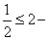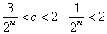，、m为正整数，∴c=1，
当c=1时，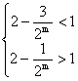，
∴1<<3，
∴m=1. ……16分

20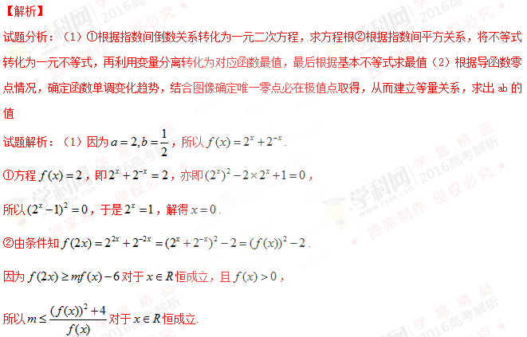
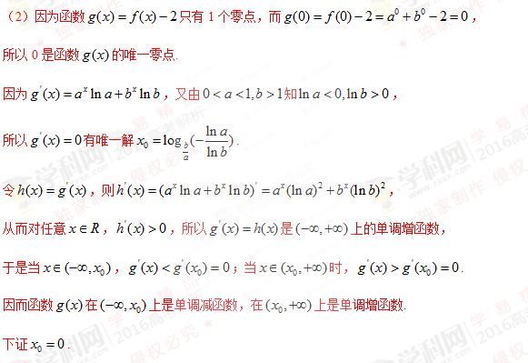若，则，于是，
又，且函数在以和为端点的闭区间上的图象不间断，所以在和之间存在的零点，记为. 因为，所以，又，所以与“0是函数的唯一零点”矛盾.
若，同理可得，在和之间存在的非0的零点，矛盾.
因此，.
于是，故，所以.
考点：指数函数、基本不等式、利用导数研究函数单调性及零点

